# **Sprawozdanie z Symulatora Procesora 8086 – Martyna Gryga**

1. 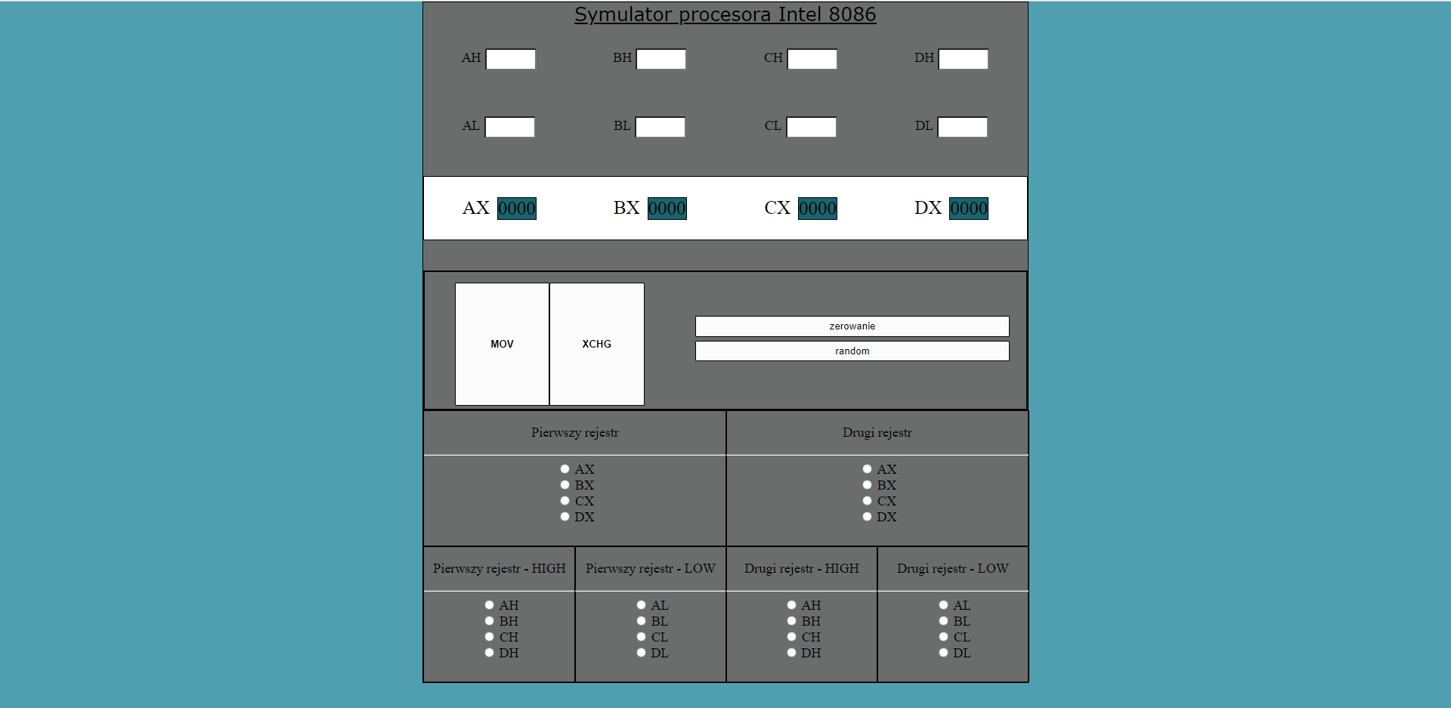**Wygląd symulatora:**
2. **Działanie podawania danych do rejestrów:**

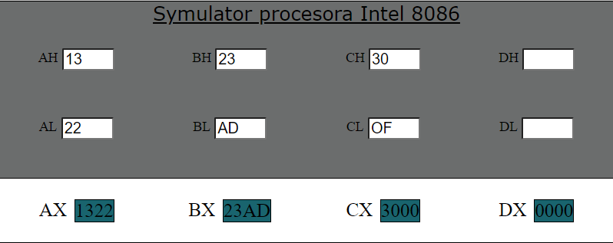Dane wpisane w pola (AH, AL, BH, …) trafiają do rejestrów (AX, BX, CX, DX).

1. **Przyciski:**
   1. **MOV** - Przycisk ten kopiuje dane 8 lub 16 bitowe z rejestru drugiego do rejestru pierwszego.

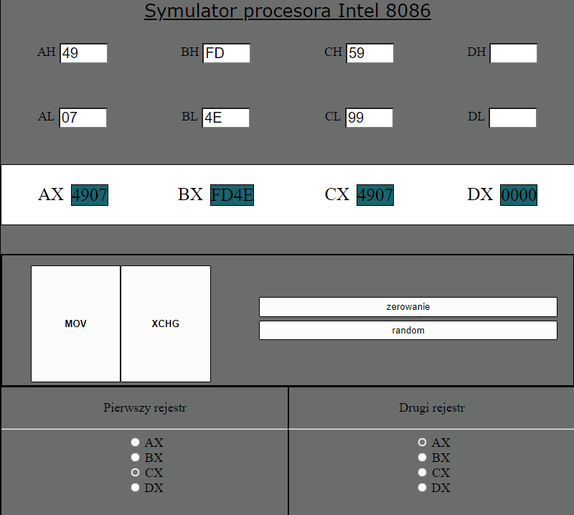

* 1. **XCHG** – Przycisk ten zamienia dane 8 lub 16 bitowe między rejestrami.

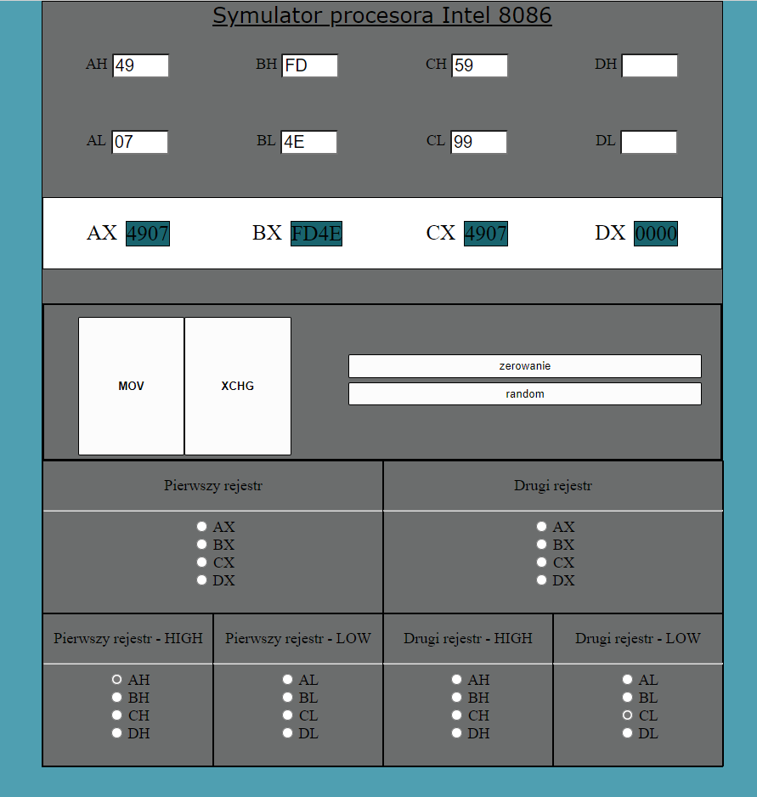

* 1. 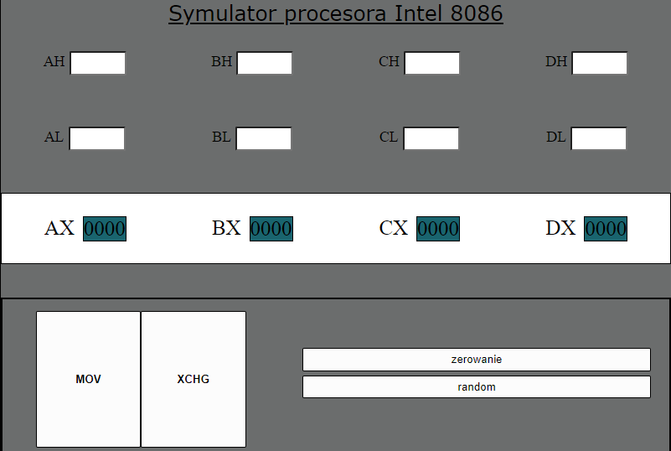**Zerowanie** – usuwa on dane z rejestrów.
  2. Obraz zawierający tekst

     Opis wygenerowany automatycznie**Random** – przydziela losowe dane rejestrom.